Стандарт: IEC 60335-2-37-2017

Фритюрница открытая
электрическая

ИНСТРУКЦИЯ ПО ЭКСПЛУАТАЦИИ

Перед началом эксплуатации прибора ознакомьтесь с настоящей инструкцией.
Документ может быть изменен без предварительного уведомления.

- Техника безопасности при использовании электрической жаровни …………………………2
- Технические характеристики прибора………………………………………………………………5
- Настройка панели управления ……………………….........................................………………5
- Схема панели клавиатуры управления ...............................................................................5
- Отображаемые символы и световые индикаторы……….............................………………6
- Описание функциональных клавиш …………………….............……………………………6
- Режим работы .....................................................................................................................6
- Режим очистки………………………………………....................................……………………7
- Настройка параметров ……………………….........................………………………………7
- Просмотр информации ........................ ............................................................... ............8
- Функция меню ..................................................................................................................8
- Настройка времени ……………………………….....................……………………………9
- Сигнализация .......................................................................................................................9
- Блокировка фильтра……………………………................……………………………….……9
- Сброс интервала замены масла ……………….….....………………………………………9
- Метод нагрева …………………………………………………..................................………10
- Схема электропроводки .................................................................................................10
- Внутренние параметры ………………........................………………………………………11
- Заводские параметры ……………….........................………………………………………12
- Прочие инструкции по эксплуатации.....................................................................................13
- Схема размещения бумаги масляного фильтра ...................................................................13
- Схема масляного насоса…………………………………………….....................………………14
- Принципиальная электрическая схема …………………………..........………………………15

- Техника безопасности при использовании электрической жаровни
В случае несоблюдения следующих инструкций возможно получение травм, поражение электрическим током, отравление и возникновение пожара. Ознакомьтесь с настоящей инструкцией и обращайтесь к ней по ходу эксплуатации. Внимательно изучите все разделы настоящего документа, включая предписания и предупреждения, и следуйте приведенным в них инструкциям.
Предупреждения об опасности, техника безопасности и важные предписания
ОПАСНО!
Это предупреждение указывает на наличие ситуации, сопряженной с опасностью, которая приведет к травмам, летальному исходу или пожару.
ОПАСНО!
Это предупреждение указывает на наличие ситуации, сопряженной с опасностью, которая приведет к травмам.
ВНИМАНИЕ!
Это предупреждение указывает на наличие ситуации, сопряженной с опасностью, которая приведет к неисправности прибора или отрицательно повлияет на его производительность.
ОПАСНО!
Используйте воздушный выключатель, соответствующий характеристике мощности данного прибора.

Не прикасайтесь к кабелю питания мокрыми руками — возможно поражение электрическим током.

Не прокладывайте кабель питания под столом, стулом или любым другим твердым предметом, а особенно в местах, в которых существует потенциальная опасность повреждения кабеля острым углом металлической детали. Не прокладывайте кабель в проходах.

Жарка влажных продуктов может привести к разбрызгиванию горячего масла и получению травм.

Не помещайте во фритюрницу слишком много продуктов за один раз, так как это может привести к разливу масла и возгоранию.

При обнаружении царапин, разрывов или повреждений на кабеле его необходимо заменить. В противном случае возникнет опасность поражения электрическим током или пожара. Кабель необходимо заменить на гибкий кабель (YCW/YZW) с необходимым диаметром шнура, соответствующим характеристике мощности данного прибора.

Выключатель для отключения прибора от всех полюсов сети питания и предохранитель устанавливаются рядом с прибором; земляной вывод 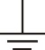должен соответствовать требованиям стандартов и правил по обеспечению личной безопасности. Несоблюдение приведенных выше мер предосторожности может привести к травмам.

Розетка, вилка и кабель должны соответствовать требованиям мощности данного прибора. Убедитесь, что силовой кабель соответствует требованиям максимального тока данного прибора. В случае, если рабочий ток превышает пропускную способность кабельной линии, может возникнуть пожар.
Крышку блока питания может открывать только обученный персонал. Несоблюдение данного требования может привести к получению травмы.

Прибор водонепроницаемого типа, спроектирован и изготовлен в соответствии со стандартом IPX, Степень водонепроницаемости — IPх4. Не погружайте прибор в воду. Несоблюдение данного требования может привести к травмам или повреждению оборудования.

Температура жарки не должна превышать 200 ℃, в противном случае возможно возгорание и нарушение требований безопасности пищевых продуктов.

Напряжение питания прибора должно соответствовать номинальному напряжению, указанному на паспортной табличке прибора. Трехфазная четырехпроводная система: три линейных провода и один нулевой. Предельно допустимое колебание напряжения составляет +5%--10% от номинального значения. Несоблюдение данного требования может привести к повреждению оборудования.
ОПАСНО!
Вилка прибора должна быть плотно вставлена в розетку, так как неправильное подключение может привести к возгоранию.

В случае грозы или при длительном неиспользовании прибора во избежание несчастных случаев прибор необходимо отключить от сети.

Кабель питания вытаскивайте сухими руками непосредственно за саму вилку, а не за провод. В противном случае возможен разрыв кабеля.
Полюс напряжения прибора расположен в его нижней части. Он соединен с несколькими электрическими блоками, что позволяет избежать отклонения напряжения.

Отключите главный сетевой выключатель линии электропитания в случае подключения, демонтажа или отсоединения кабеля.

Перед запуском прибора проверьте подключение и управление всеми электрическими компонентами.

Все работы с электричеством должны выполняться квалифицированным специалистом.
ВНИМАНИЕ!
Не прикасайтесь к нагревательному блоку после подключения прибора к сети, чтобы избежать возможных травм.

Не подвергайте прибор воздействию дождя и влаги.

Прибор должен находиться вне зоны корозионного воздействия и иметь защиту от повышенного уровня вибрации. Не переворачивайте прибор вверх дном.

Перед подключением к электросети и нагревом в чашу необходимо залить жидкое масло. Уровень масла должен быть выше отметки «MIN» и ниже отметки «MAX». Несоблюдение данного требования может привести к несчастному случаю или травме.
Не устанавливайте прибор вблизи взрывоопасных предметов и открытого огня.
ВНИМАНИЕ!
Запрещается использовать отработанное масло с посторонними примесями во избежание избыточного образования сажи и выкипания масла.

Руководство по безопасности

Не устанавливайте прибор в перечисленных ниже местах, поскольку это может привести к неправильной работе прибора и его повреждению:

- на неустойчивом столе или прилавке;

- вблизи взрывоопасных или легковоспламеняющихся веществ;

- в местах со слишком высокой или низкой температурой, во влажных и пыльных помещениях;

- в местах, в которых отмечается нестабильность напряжения;

- в местах, в которых отсутствуют надлежащее заземление.

Использование прибора рядом с детьми и людьми с ограниченными физическими и психическими возможностями не допускается.

Риск загрязнения окружающей среды в результате жарки. Необходимо установить вытяжку рядом с фритюрницей.

Замечания относительно эксплуатации:
К эксплуатации прибора допускается только специально обученный и подготовленный персонал. К эксплуатации прибора не допускаются лица младше трудоспособного возраста, а также лица с ограниченными физическими и психическими возможностями.
Крышка предназначена для того, чтобы сохранить фритюрницу чистой и поддерживать температуру, необходимую для приготовления пищи. Убедитесь, что на крышке нет капель воды. Попадание воды внутрь прибора может привести к разбрызгиванию горячего масла и травмам.

Фритюрницу следует размещать вдали от клиентов, чтобы избежать возможных травм.

Не стучите по корпусу прибора, не ударяйте его и избегайте его падения. В случае неисправности прибора необходимо установить точную причину такой неисправности.

На задней крышке корзины имеется ручка. Установите корзину на подставку после жарки, чтобы избавиться от остатков масла. Большие продукты можно обжаривать прямо в чаше.

Максимальная рабочая температура чаши составляет 200℃. В случае сбоя при настройке температуры срабатывает регулятор-ограничитель температуры в блоке управления, который останавливает нагрев. Защита имеет механизм ручного сброса; только после того, как температура опустится ниже 150℃, защита может быть сброшена, а затем нагрев начнется снова.

Инструкция эксплуатации в случае обнаружения неисправностей
ОПАСНО!
Прекратите использование прибора в случае обнаружения неисправности. Отключите питание и обратитесь к дистрибьютору. Сообщите дистрибьютору название, тип и описание ошибки для оперативного разрешения проблемы.
Не используйте прибор в случае обнаружения неисправности. Пользователь не должен разбирать или пытаться ремонтировать прибор самостоятельно, за исключением случаев ежедневного обслуживания, перечисленных в руководстве пользователя. Обратитесь к квалифицированному персоналу для обслуживания или регулировки/настройки прибора. Несоблюдение данного требования может привести к поражению электрическим током и несчастному случаю.
Прекратите использование прибора случае обнаружения утечки масла. Обратитесь к дистрибьютору или квалифицированному персоналу для ремонта прибора.
Перед использованием
- Необходимо убедиться, что провода надежно и правильно подключены в соответствии с руководством по установке.
- Во время эксплуатации прибора необходимо поддерживать уровень масла между отметками «MIN» и «MAX».
- Технические характеристики
Модель  Параметры | OFE-126 | OFE-H126 | OFE-226 | OFE-H226
Номинальное напряжение | 3N ~ 380 В
Номинальная частота | 50–60 Гц
Номинальная входная мощность | 14,3 кВт |  | 14,3 кВт+14,3 кВт
Диапазон рабочих температур | 90-190℃
Электронный отсчет времени | 0–59 минут 59 секунд (регулируется)
Количество чаш с маслом | 1 | 1 | 2 | 2
Объем масла в чаше | 21,5 л
Вес | 86 | 98 | 145 | 165
Габаритные размеры | 865x400×1175 (мм) | 865x400×1210 (мм) | 865x800×1175 (мм) | 865x800×1210 (мм)
Примечания | / | Автоматический подъем-опускание | / | Автоматический подъем-опускание
- Инструкции по эксплуатации панели управления
- Схема клавиатуры панели управления (см. рисунок ниже)

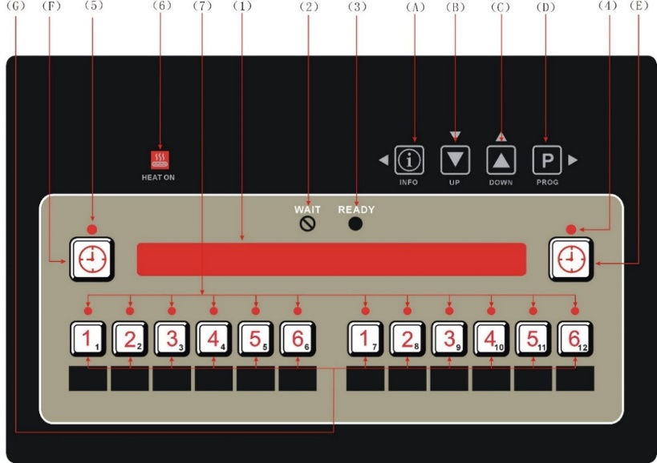

- Отображаемые символы и световые индикаторы
Световой индикатор (№) | Описание
 [1] | окно дисплея управления;
 [2] | индикатор ожидания;
 [3] | индикатор завершения ожидания
[4] | индикатор работы правой корзины;
[5] | индикатор работы левой корзины;
 [6] | индикатор нагрева;
[7] | индикатор программы;
- Описание функциональных клавиш
Кнопка (серийный номер) | Описание
 （A） | информационная клавиша/левая клавиша Shift;
 （B） | клавиша +;
 （C） | клавиша -;
 （D） | программная клавиша/правая клавиша
 （E） | ключ для запуска правой корзины
（F） | ключ для запуска левой корзины
    ~ （G） | клавиша программирования

- Режим работы
При включении питания панели управления на дисплее отображается "OFF". После того, как панель управления загорится и будет сброшен, на нем отобразится «ПАНЕЛЬ УПРАВЛЕНИЯ ФРИТЮРНИЦЫ», и панель управления фритюрницы перейдет в состояние ВКЛ.

На дисплее панели управления появится сообщение "ЧАША НАПОЛНЕНА" "1=ДА 2=НЕТ". Фритюрница заполнена маслом?

Нажмите клавишу , чтобы выбрать ответ «НЕТ», на контроллере появится сообщение «TURN OFF UNTIL FILLED» (ВЫКЛЮЧИТЬ ДО ЗАПОЛНЕНИЯ). Выключите контроллер и оставьте его в таком состоянии до тех пор, пока емкость не будет заполнена маслом.
Нажмите клавишу , чтобы выбрать ответ «ДА», если емкость заполнена маслом и прибор готов к работе.
После загрузки, если температура превышает 110℃, прибор сразу переходит в рабочий режим. В ином случае перейдите в режим плавления. В режиме плавления масла нажмите и удерживайте клавишу рабочей группы для того, чтобы напрямую войти в рабочий режим.

В режиме растворения масла цифровая трубка демонстрирует MELT EXIT AT 110°C как температуру установки для растворения масла, MELT 56°C - фактическую температуру. Переход в нерабочий режим после растапливания масла.



Нажмите цифровую кнопку ~ для выбора программы ~ для левой корзины ~ для правой корзины.


Нажмите кнопку для начала работы, цифровое окно начнет обратный отсчет, когда время закончится, на панели управления загорится *DONE*. Нажмите клавишу для сброса.
В режиме ожидания нажмите клавишу, на дисплее появится надпись "IDLE---", что означает включение режима ожидания. (Режим ожидания не требуется, внутренний параметр SP-8 установлен на ON)

- Режим очистки
В режиме плавления масла нажмите и удерживайте клавишу, чтобы перейти в режим очистки. После того как температура достигнет температуры очистки, запускается таймер. По истечении времени панель управления подает сигнал тревоги, и в это время его необходимо выключить и выйти из системы. (Внутренние параметры SP-20, SP-21 устанавливают время очистки и температуру очистки)

- Настройка параметров
Нажмите и удерживайте кнопку в течение 3 секунд, панель управления отобразит "PROG ------ENTER CODE" для ввода пароля.

Введите пароль 111 для входа в меню настройки программы.

Панель управления отображает "FOR OPTIONS SELECT PRODUCT...PRESS 'PROG' 'DOWN'".

После выбора программы, которую вы хотите установить (группы 1~12, нажмите соответствующую кнопку для отображения соответствующего значения, чтобы выбрать эту группу программ).

Нажмите клавишу и панель управления отобразит "NAME "-------"" для ввода названия номера программы, до 7 букв.



Нажмите клавишу для выбора буквы, и соответствующая буква замигает, указывая на то, что буква должна быть изменена.
Нажмите клавишу для изменения и переключения, нажмите клавишу для сохранения после настройки.
Если ни одна буква не мигает, нажмите клавишу для входа в настройку параметров программы.
Панель управления отображает заданные параметры, нажмите клавишу для настройки, нажмите клавишу для изменения параметров вверх и вниз.

Код | Описание
COOK TIME | часы эксплуатации
ТЕМПЕРАТУРНЫЙ | Рабочая температура
COOK ID | знак программы
LOAD COMP | Компенсация нагрева
LCOMP REF | Точка температуры компенсации нагрева
ALARM-1 AT | Время аварийного сигнала
ALARM-1 TYPE | Тип сигнала: 4 типа времени сигнала
QUALITY TMR | время поддержания качества
FILTER AFTER/ | Настройка масляного фильтра; если режим напоминания о масляном фильтре SP-9 - MIXED, установите параметр FILTER AFTER; если режим напоминания о масляном фильтре SP-9 - GLOBAL, установите параметр FILTER INCL ON или OFF


- Просмотр информации
нажмите для проверки информации，
Код | Описание
“--106℃--” | фактическая температура
SETPT = 105℃ | установленная температура
FILTER: 0% USED | Ресурс масляного фильтра
01：46P WED OCT-06 | время и дата

- Функция меню
Нажмите и удерживайте клавишу в течение 5 секунд, на дисплее панели управления появится надпись "L-2".
Нажмите клавишу для выбора меню, введите пароль 111, нажмите для

перехода к набору.

Код | Описание
SP PROG | Внутренние параметры
CLOCK SET | настройка времени
FACTORY | Заводские параметры

- настройка времени
Выберите меню CLOCK SET，введите пароль 111 для входа в настройки времени.
Панель управления отображает заданные параметры, нажмите клавишу для настройки,
нажмите клавишу для изменения параметров вверх и вниз.
После настройки нажмите длинную кнопку для сохранения и выхода.

Код | Описание
C5-1 | Год
C5-2 | Месяц
C5-3 | День
C5-4 | Час
C5-5 | Минуты
C5-6 | 24 часа/12 часов
C5-7 | Секунда
C5-8 | Неделя

- Кнопки установки и запуска
Код | Описание
E-6 PT BREAK | Ошибка. Перегрев системы управления
E-8 TEMP HIGH | Ошибка. Высокая температура
E-15 DRAIN IS OPEN | Ошибка. Открытый сливной клапан
FILTER LOCKOUT | Блокировка фильтра
FILTER SUGGESTED | Масляный фильтр
CHANGE OIL SOON | Требуется замена масла

- Блокировка фильтра
Если используется функция масляного фильтра, запрос о масляном фильтре появится, когда количество жарок или суммарный процент достигнет лимита времени напоминания. Если используется функция блокировки масляного фильтра, когда количество обжариваний или совокупный процент достигает предела времени напоминания, будет введено состояние блокировки масляного фильтра. В этом случае прибор не будет работать должным образом. Для выполнения работ по замене масла необходимо открыть клапан замены масла. Блокировка масла сбрасывается автоматически.
- Сброс интервала замены масла
Нажмите одновременно клавиши INFO+PROG на рабочем интерфейсе для входа в интерфейс сброса интервала замены масла. Затем нажмите клавишу PROG для просмотра накопленных параметров по одному. На интерфейсе RESET-USG введите пароль сброса 18 или откройте клапан замены масла для замены масла, чтобы сбросить параметры замены масла и записать время. Автоматический выход после 10 секунд бездействия или одновременное нажатие INFO+PROG для выхода.

Код | Описание
REVIEW USAGE | Дата последней замены масла
PWR ON HRS | Суммарное рабочее время
TOTAL CK | Суммарное время готовки
QUIT COOK | Суммарное время окончания жарки
OIL WEAR A | Процент расхода топлива, рассчитанный по суммарному количеству времени приготовления пищи
OIL WEAR B | Процент потребления топлива, рассчитанный по суммарному количеству часов приготовления пищи
RESET USG | Выход для сброса пароля
- Метод нагрева
Режим растапливания масла: 1. Метод нагрева жидкого масла - нагрев с фиксированным временем, непрерывный нагрев в течение 12 с, и остановка в течение 12 с.
2. Метод нагрева твердого масла - ниже 80°C, нагрев в течение 4 секунд и остановка в течение 14 секунд; выше 80°C - аналогичный жидкому маслу.
Режим очистки: метод нагрева аналогичный нагреву жидкого масла.
Режим простоя и рабочий режим: режим нагрева - ПИД-нагрев.
Режим компенсации нагрева: метод нагрева - позиционный нагрев, температура ниже точки компенсации, температура выше точки компенсации - ПИД-нагрев.
- Схема электропроводки
Источник питания
Преобразователь
Правая корзина
Левая корзина
Кнопки установки и запуска
Переключатель сливного клапана
Выключатель питания
Выключатель питания
Концевой выключатель (датчик температуры)
Защита питания
Нагрев
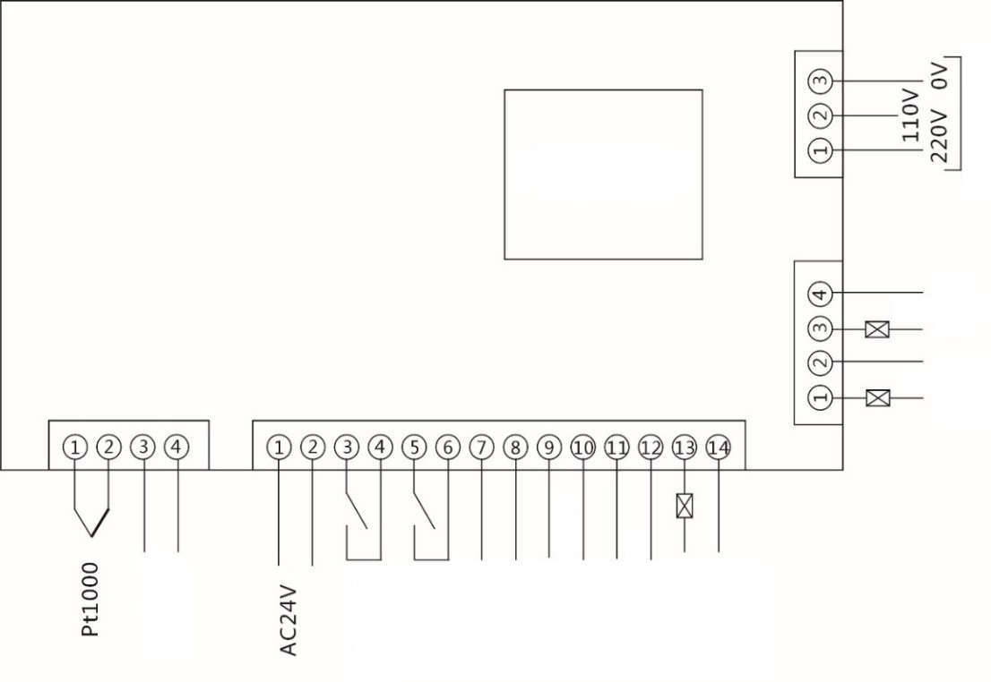

- Внутренние параметры


Выберите меню SP PROG, введите пароль 111 и войдите в настройки внутренних параметров.


Панель управления отображает указанные параметры, нажмите клавишу для регулировки, нажмите клавишу для изменения параметра.

После завершения настройки нажмите и удерживайте кнопку для сохранения и выхода.
Настройка параметров
Код | Описание | Диапазон
SP-1 | выбор единицы измерения температуры °F или °C
SP-2 | нет такой функции
SP-3 | нет такой функции
SP-4 | нет такой функции
SP-5 | нет такой функции
SP-6 | нет такой функции
SP-7 | тип расплава | 1、LIQ 2、SOLID
SP-8 | Используется ли функция режима ожидания | +
SP-8A | Установленная температура в режиме холостого хода | 140
SP-8B | Время автоматического перехода в режим ожидания (мин) | 60
SP-8C | Переход в режим холостого хода при расплавлении масла | +
SP-9 | масляный фильтр | - OFF, 2、MIXED,  3、GLOBAL
SP-9A | Процент напоминания о масляном фильтре | 75%
SP-9B | Масляный фильтр разблокирован? | ДА
SP-9C | Процент блокировки фильтра | 100%
SP-9D | Рабочая температура с закрытым масляным фильтром | 121
SP-10 | Функция клавиш выбора программы | - COOK 2. ВЫБОР
SP-11 | нет такой функции
SP-12 | нет такой функции
SP-13 | Выбор корзины | 1 BSKT , 2 BSKT
SP-14 | нет такой функции
SP-15 | нет такой функции
SP-16 | нет такой функции
SP-17 | замена масла
SP-18 | время замены масла
SP-19 | нет такой функции
SP-20 | время очистки | 10
SP-21 | температура очистки | 60
- Заводские параметры
Выберите меню FACTORY, введите пароль 111, цифровая трубка покажет "0000", введите пароль "5" и нажмите для входа в настройки.
Панель управления отображает указанные параметры, нажмите для регулировки, нажмите для изменения параметра.
После завершения настройки нажмите и удерживайте кнопку для сохранения и выхода.

Параметры контроля температуры в режиме синхронизации
Код | Описание | Диапазон | Заводские настройки по умолчанию
F-1 TEMP CORRECT | корректировка температуры | （-25~+25）℃ | 0
F-2 TEMP PROPORTION | Коэффициент пропорциональности температуры ПИД-регулятора | （0~99）℃ | 10(0= битовый тип нагрева)
F-3 PID CYCLE TIME | Время работы ПИД-регулятора | （0~99）S | 0（1=ПИД-регулятор；0=P-регулятор)
F-4 OUTPUT CYCLE TIME | Выходной цикл нагрева | （0~99）S | 30
F-5 OUTPUT MIN TIME | Минимальная мощность нагрева | （0~99）S | 5
F-6 TEMP CONTROL DEAD | зона простоя температуры | （0~10）℃ | 2
Параметры контроля температуры в режиме предварительного прогрева/холостого хода
F-7 TEMP PROPORTION | Коэффициент пропорциональности температуры ПИД-регулятора | （0~99）℃ | 40(0= битовый тип нагрева)
F-8 PID CYCLE TIME | Время работы ПИД-регулятора | 0~99）S | 0（1=ПИД-регулятор；0=P-регулятор)
F-9 OUTPUT CYCLE TIME | Выходной цикл нагрева | （0~99）S | 30
F-10 OUTPUT MIN TIME | Минимальная мощность нагрева | （0~99）S | 1
Параметры инициализации
Выберите меню FACTORY, введите пароль 111, цифровая трубка покажет 0000, нажмите клавишу для инициализации всех параметров после ввода 18.

- Прочие инструкции по эксплуатации
- Снимите крышку, если она съемная, накройте чашу, когда готовка закончится.
- Отключайте прибор от сети, когда он не используется для обеспечения безопасности.
- Отключите прибор от сети и дождитесь остывания масла, прежде чем выливать его из чаши. Установите поддон для слива масла под фритюрницу. Откройте клапан слива масла (в соответствии с инструкциями по установке прибора).
- Для безопасной эксплуатации прибора и продления срока его службы необходимо очищать нагревательные элементы от остатков масла и загрязнений, поддерживать чистоту масла и элементов системы. Пользователь может запустить процедуру фильтрации масла на панели управления, фильтрация масла будет выполняться по указанному сценарию.
- Насос масляного фильтра расположен в задней и нижней частях прибора. Если масло необходимо отфильтровать, закройте клапан слива масла, переведите переключатель масляного насоса на передней панели в положение «I» («ВКЛ») и поверните переключатель на рукоятке клапана выпуска масла, чтобы начать фильтрацию масла. Чтобы очистить масло и удалить осадок, масляный фильтр необходимо накрыть чистой бумагой для масляного фильтра, при каждой процедуре очистки необходимо использовать новый лист бумаги для фильтра, см. раздел «Схема размещения бумаги масляного фильтра».
- Если двигатель не запускается, отключите прибор от сети. Причиной неисправности может быть засорение головки насоса остатками масла. В этом случае необходимо разобрать головку насоса, произвести ее очистку; если после нескольких попыток запуска двигатель не запускается, он может быть поврежден. Для разборки масляного насоса обратитесь к разделу «Схема масляного насоса».
- Следите за уровнем масла — он должен находиться между верхним и нижним предельными значениями.
- Категорически запрещается перекачивать масло без установленной бумаги для масляного фильтра.
- Схема размещения бумаги масляного фильтра

Фильтр
Фильтровальная бумага
Прижимная пластина
Фильтрующая пластина
Бак для масла
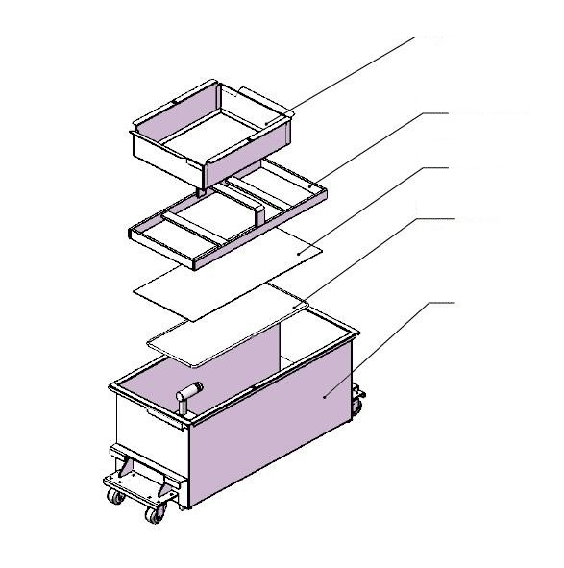
- Схема масляного насоса
ГОЛОВКА НАСОСА ЯВЛЯЕТСЯ ГЛАВНЫМ ЭЛЕМЕНТОМ МАСЛЯНОГО НАСОСА, ЕЕ НЕОБХОДИМО ОЧИЩАТЬ И ОБСЛУЖИВАТЬ ЕЖЕДНЕВНО.
СХЕМА 2
РАЗБОРКА КРЫШКИ МАСЛЯНОГО НАСОСА
ВИНТ
ДЛЯ КРЫШКИ
КРЫШКА НАСОСА
НАПРАВЛЯЮЩИЙ ШКИВ
СХЕМЫ
КРЫЛЬЧАТКА НАСОСА
ФУНДАМЕНТ НАСОСА
1. ФУНДАМЕНТ НАСОСА
2. РЕЗИНОВАЯ ПРОКЛАДКА
3. НАПРАВЛЯЮЩИЙ ШКИВ
4. КРЫЛЬЧАТКА
5. КРЫШКА НАСОСА
6. ВИНТ КРЕПЛЕНИЯ НАСОСА
7. ВИНТ ДЛЯ ФИКСАЦИИ ГОЛОВКИ НАСОСА
СХЕМА 4
МАСЛЯНЫЙ ТРУБОПРОВОД
ГОЛОВКА МАСЛЯНОГО НАСОСА
МОТОР
СХЕМА 5
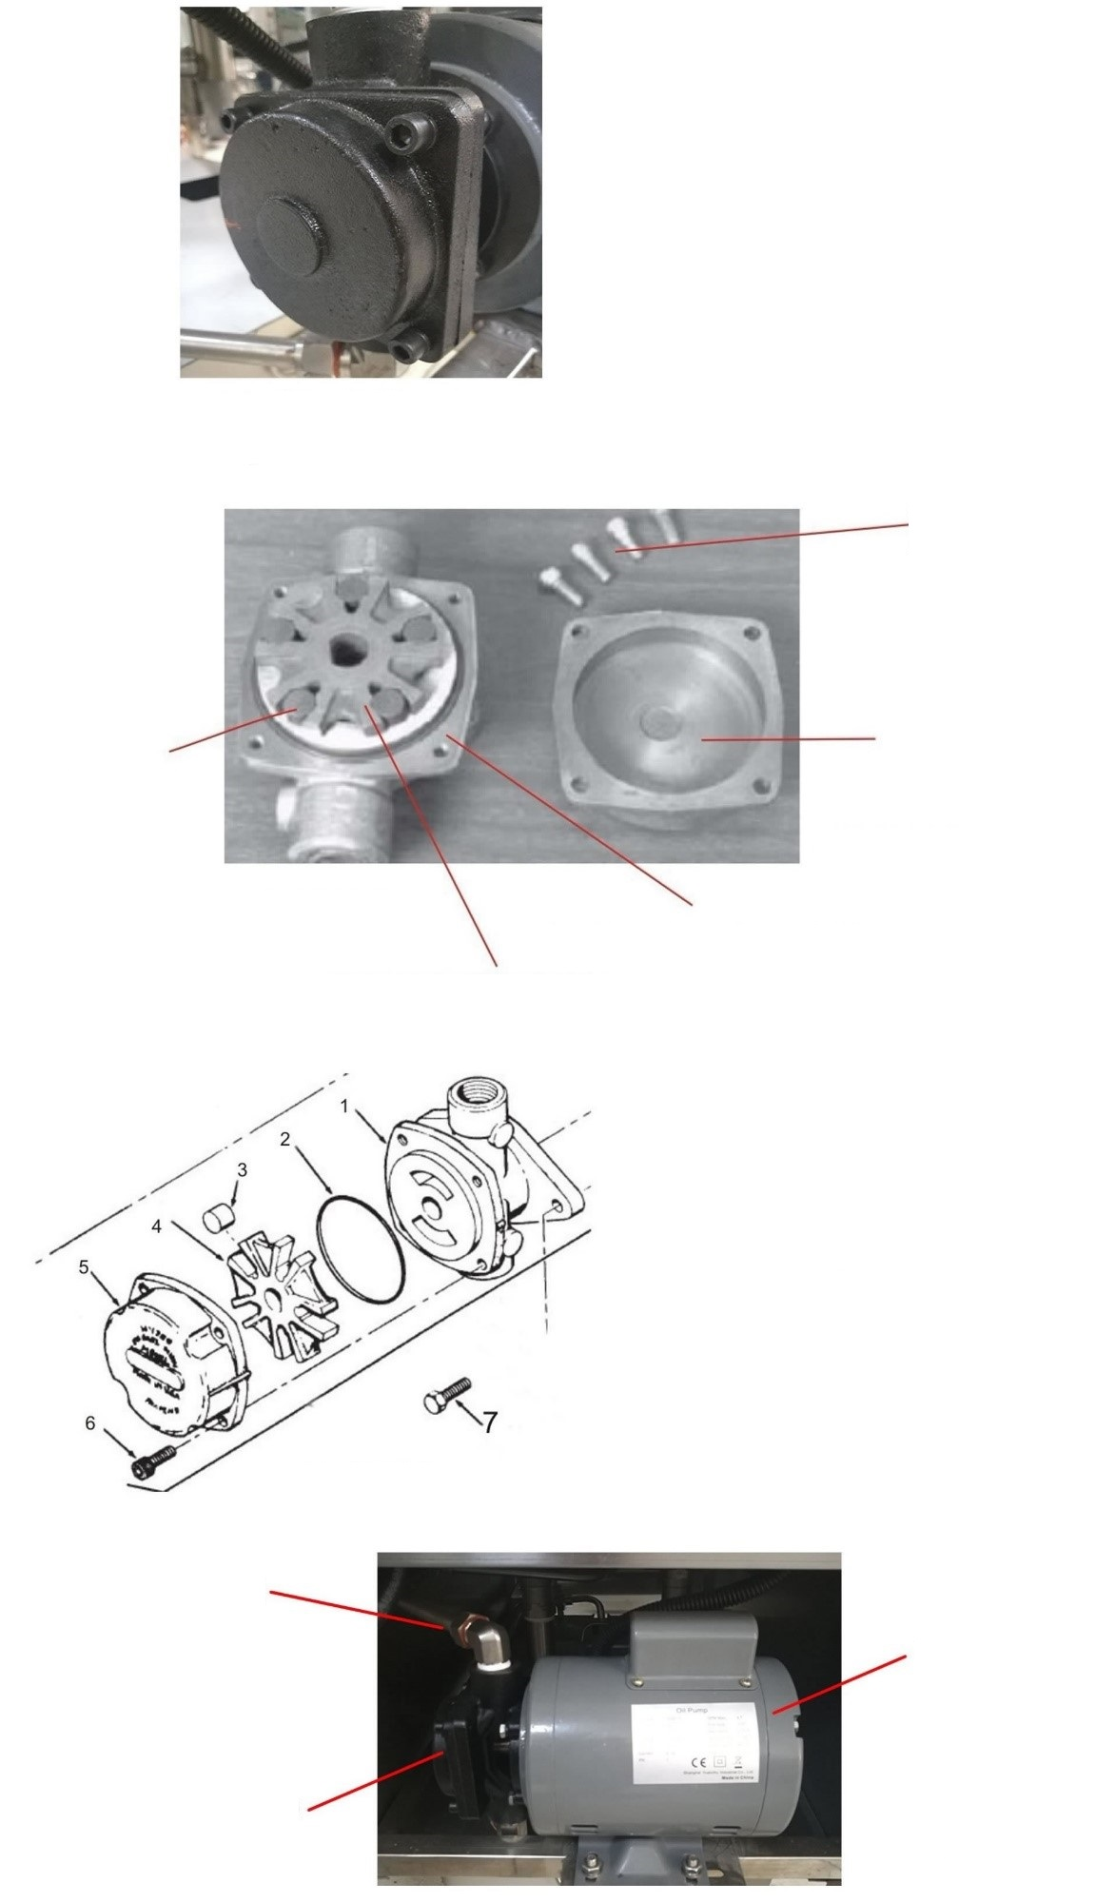

- Принципиальная электрическая схема
ТЕМПЕРАТУРНЫЙ
ДАТЧИК
КНОПКИ УСТАНОВКИ И ЗАПУСКА
24 В переменного тока
СЛИВНОЙ
КЛАПАН
ВЫКЛЮЧАТЕЛЬ
ПИТАНИЯ
ВЫКЛЮЧАТЕЛЬ
ПИТАНИЯ
ПРЕДЕЛ ТЕМПЕРАТУРЫ
ЗАЩИТА ПИТАНИЯ
НАГРЕВ
УПРАВЛЕНИЕ
Программируемый логический контроллер (ПЛК)
BY | КНОПКИ УСТАНОВКИ И ЗАПУСКА | M1/M2 | МАСЛЯНЫЙ НАСОС/ВЕНТИЛЯТОР ОХЛАЖДЕНИЯ | SQ1, SQ2, SQ3 | КОНЦЕВОЙ ВЫКЛЮЧАТЕЛЬ
EE | НАГРЕВАТЕЛЬНЫЕ ЭЛЕМЕНТЫ | RT | ДАТЧИК ТЕМПЕРАТУРЫ | TC | СИЛОВОЙ ТРАНСФОРМАТОР
FU | ПРЕДОХРАНИТЕЛЬ | SH1/SH2 | ВЫКЛЮЧАТЕЛЬ НАСОСА/ПАНЕЛЬ ВЫКЛЮЧАТЕЛЯ | ПРИНЦИПИАЛЬНАЯ ЭЛЕКТРИЧЕСКАЯ СХЕМА  МОДЕЛЬ: OFE-126/226 3N-380/415V 50/60HZ 4W+G
KM1, КМ2 | КОНТАКТОР ПЕРЕМЕННОГО ТОКА | SLT | ОГРАНИЧИТЕЛЬ ТЕМПЕРАТУРЫ

